Relatório — Soma de vetor com C++, OpenMP e TBB

1. Introdução
Este experimento compara três formas de somar os elementos de um vetor grande em C++: implementação sequencial, paralelização com OpenMP e paralelização com Intel TBB. O objetivo é observar o impacto da paralelização no tempo de execução e avaliar a estabilidade dos resultados por meio da média e do desvio padrão das medições.

2. Metodologia
O vetor utilizado possui 100 milhões de elementos inteiros, inicializados com o valor 1. Cada abordagem foi executada 30 vezes. Em todas as execuções, a soma foi validada antes do registro do tempo.
A medição foi realizada dentro do programa C++ com std::chrono::steady_clock, registrando apenas o trecho responsável pela soma. A versão sequencial utiliza um laço for simples; a versão OpenMP utiliza parallel for com redução; e a versão TBB utiliza parallel_reduce.
Ambiente usado para gerar este relatório: Linux-6.8.0-47-generic-x86_64-with-glibc2.39.

3. Resultados
Abordagem | Execuções | Média (s) | Desvio padrão (s) | Mínimo (s) | Máximo (s) | Speedup
Sequencial | 30 | 0.042079 | 0.005446 | 0.029392 | 0.054537 | 1.00x
OpenMP | 30 | 0.020261 | 0.006075 | 0.015218 | 0.034884 | 2.08x
TBB | 30 | 0.022501 | 0.006314 | 0.015401 | 0.037220 | 1.87x

4. Gráficos
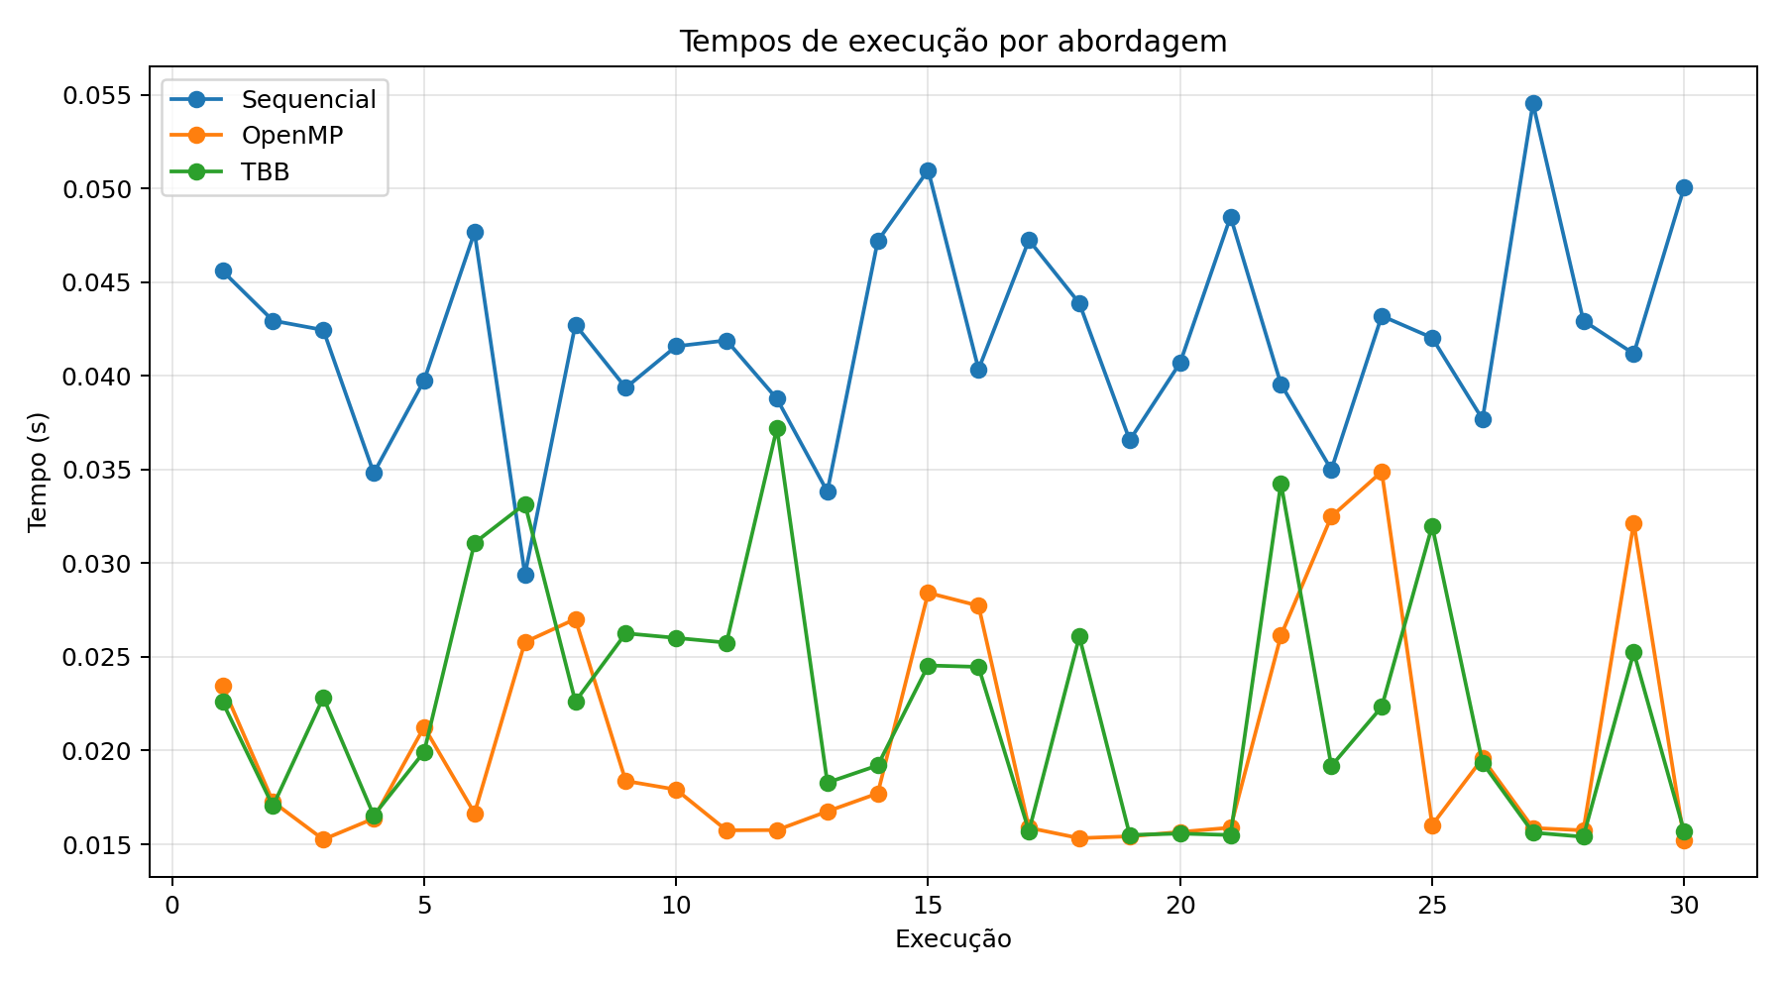
Figura 1 — Comparação dos tempos de execução.
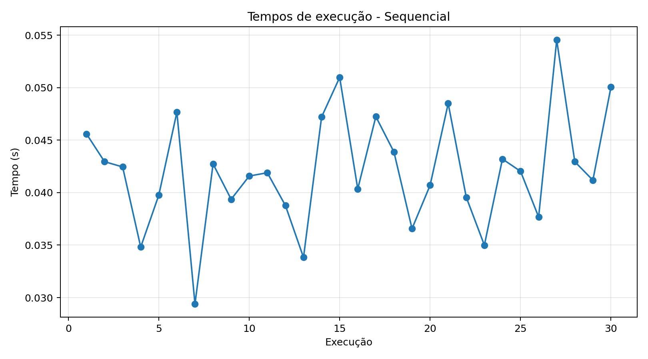
Figura 2 — Tempos da abordagem sequencial.
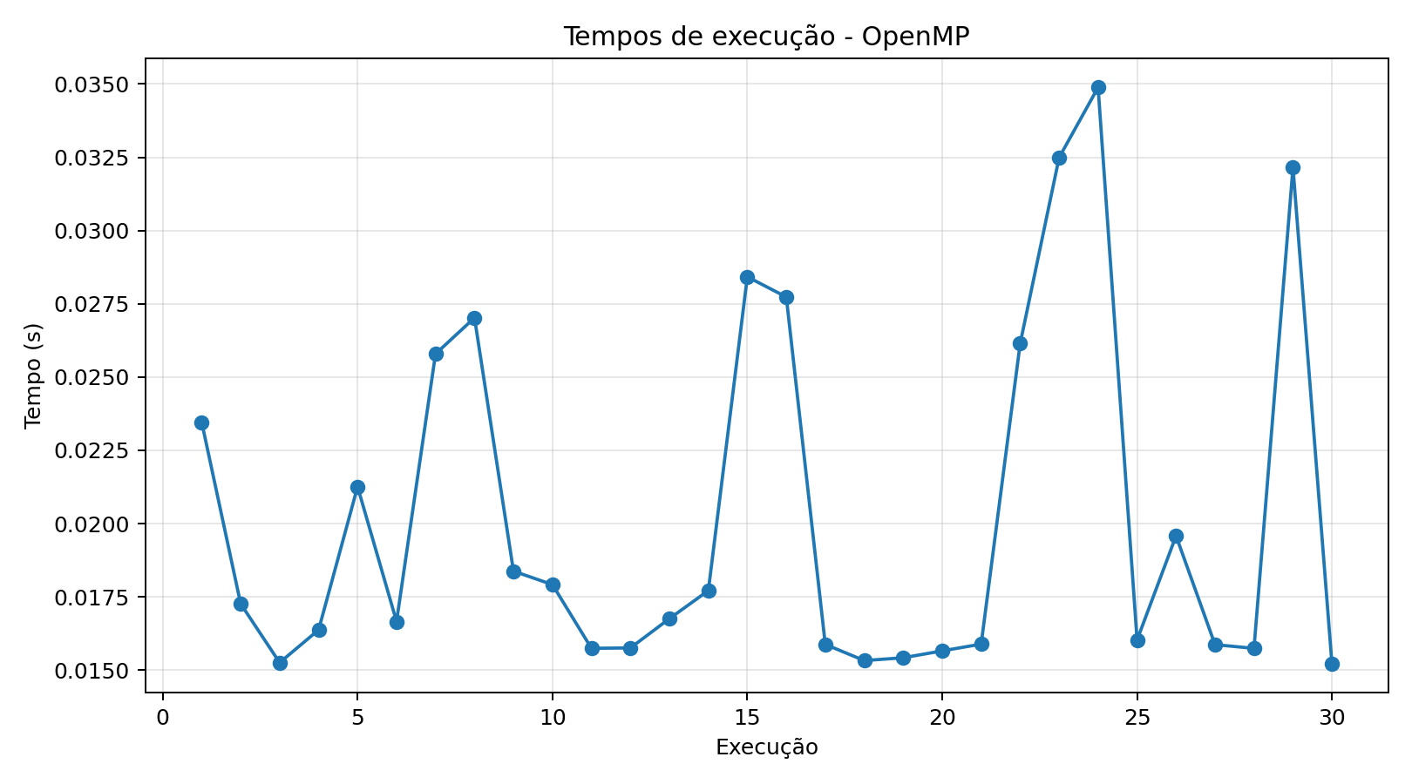
Figura 3 — Tempos da abordagem OpenMP.
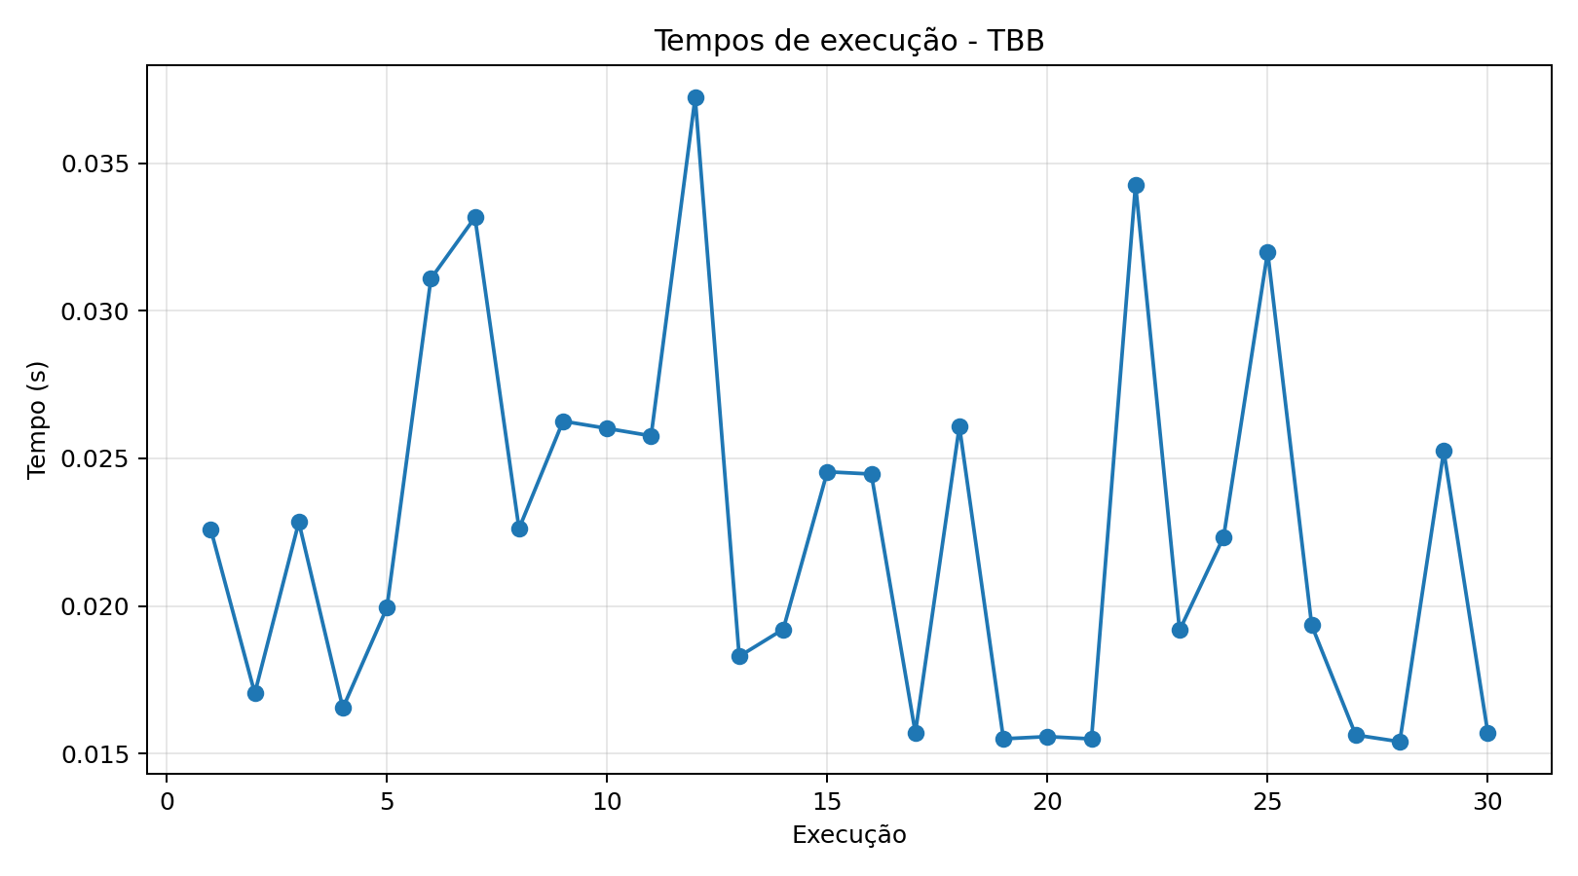
Figura 4 — Tempos da abordagem TBB.

5. Discussão
Considerando a média das execuções, a abordagem paralela com melhor desempenho foi OpenMP, com speedup médio de 2.08x em relação à versão sequencial.
A soma de um vetor grande é uma operação simples e fortemente dependente da leitura de memória. Por isso, a paralelização pode reduzir o tempo de execução, mas o ganho tende a ser limitado pela largura de banda de memória e pelo custo de coordenação das threads.
OpenMP oferece uma forma direta de paralelizar laços, enquanto TBB utiliza uma abordagem baseada em divisão de intervalos e redução paralela. A diferença entre as duas bibliotecas depende da máquina, do runtime, do número de núcleos disponíveis e da carga do sistema durante o experimento.

6. Conclusão
O experimento mostra como a paralelização pode melhorar o desempenho de uma tarefa simples em C++, mas também evidencia a importância de medir várias execuções e analisar média, desvio padrão e comportamento gráfico. A estrutura utilizada permite reproduzir o teste e comparar os resultados com maior segurança do que uma única execução isolada.

